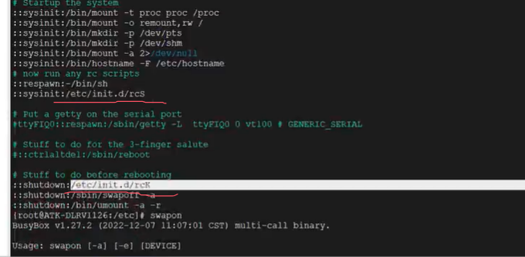

由上一节得：我们主要分析如上图的两个文件：

/etc/init.d/rcs 和 /etc/init.d/rck

在分析前我们先看一下/etc/init.d目录：

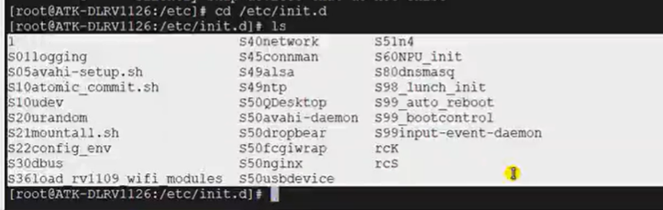

该目录下的文件都是以大写的S开头。

首先介绍一下 /etc/init.d 这些目录，以及这些目录下的文件。包括PPT这里：



列出的这个目录，也就是Ubuntu的etc目录:

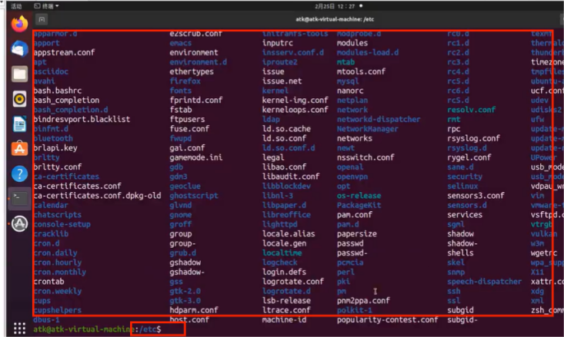

这个目录下的这些文件，如rc0.d 具有什么作用？

一般**在ubuntu的/etc/rc5.d** （rc0.d - rc6.d）**这种目录下**或

**开发板的 /etc/init.d 目录**下 有很多和**系统服务器启动**或**关闭**相关的脚本或文件。

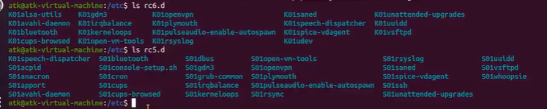

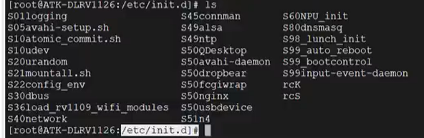

我们可以看到，这些文件或目录都是以大写K或大写S开头，s就是指start，以s开头的文件就是系统启动要运行这些文件，也就是要运行这些文件对应的这些服务，然后K是指kill,就是杀死某一个进程。以k开头的文件或脚本就是指系统在关机的时候要关闭某一个服务也就是执行这些文件中对应的命令来关闭这些服务。

这些文件的命名方式是 K/S + 阿拉伯数字 + 字符串



而阿拉伯数字非常重要，因为系统在启动的时候。这些脚本的执行顺序就是按照这些阿拉伯数字的顺序来执行的。先执行数字小对应的文件。

当数字都一样的时候，就是看后面的字符在ASCII码中的排列顺序，字符越排在ASCII码的前面就越先运行。

一般通过字符串也可以知道脚本执行的是什么操作。

我们再回到开发板的文件系统：

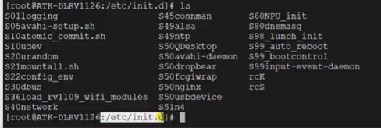

正如之前所说，开发板是没有 /etc/rcx.d目录的，它有是/etc/init.d目录。开发板的自启动相关的文件就放在该目录下，并且这些文件都是以：大小S开头，它没有以K开头的文件。

这里面的文件，有一些是脚本，有一些不是脚本。

sync 命令用于同步保存。

reboot命令用于重启设备，重启的时候可以查看打印的日志。

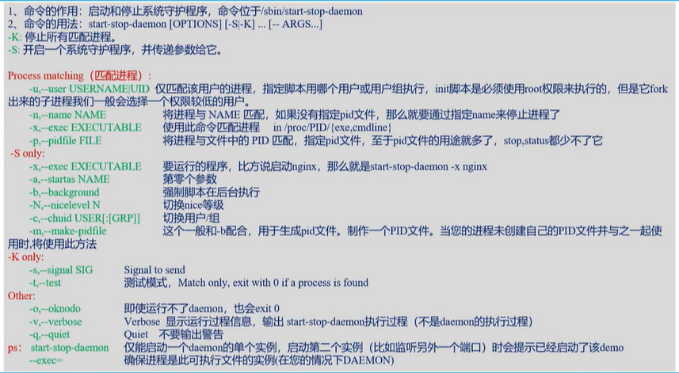

再次回到上一节：

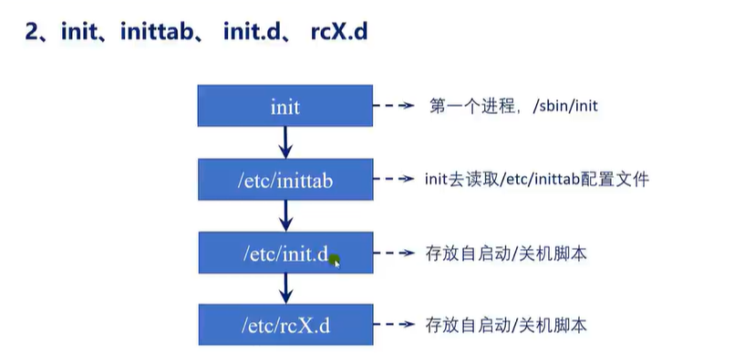

我们已经分析了 /etc/init.d 和 /etc/rcX.d ，再次回到/etc/inittab 文件

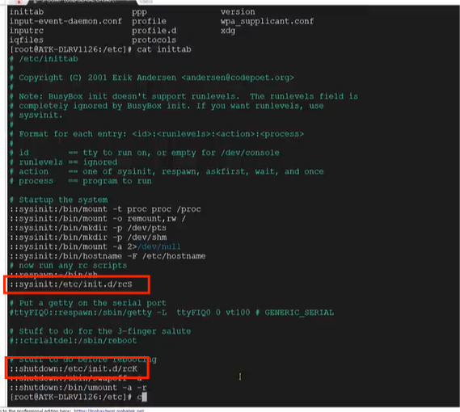

我们下一节就主要分析这两个文件